Soluciones ejercicios resueltos de integración por sustitución

1
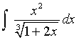
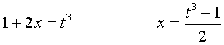
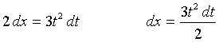
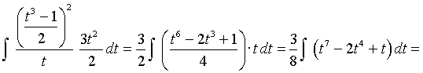
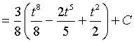
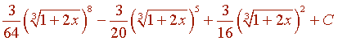

2
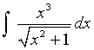
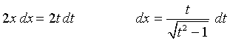
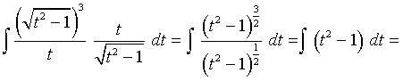
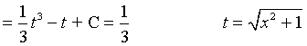
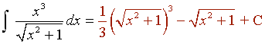

3
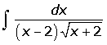
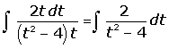
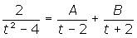
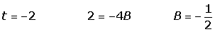
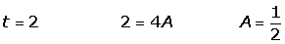
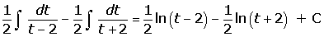
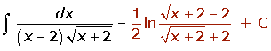

4
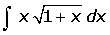
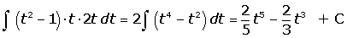
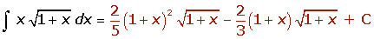

5
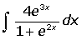
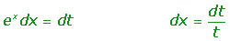
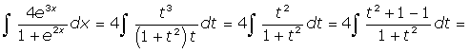
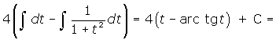

6
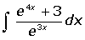
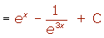

7
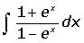
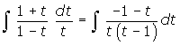
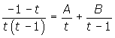
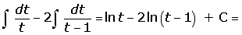

8
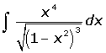
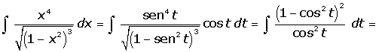
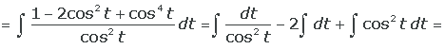
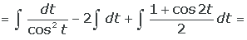
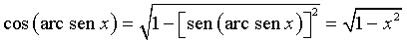
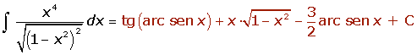

9
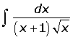
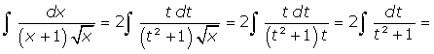

10
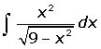
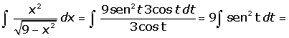
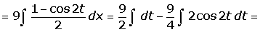
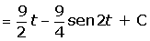
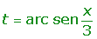
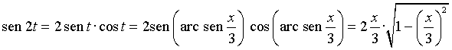
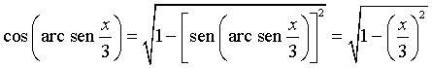
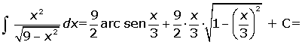
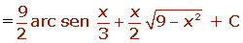

11
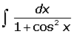
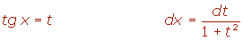
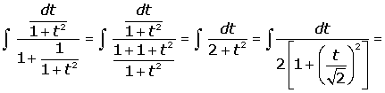
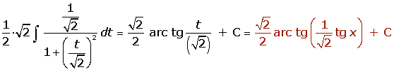

12
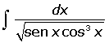
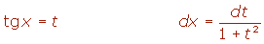
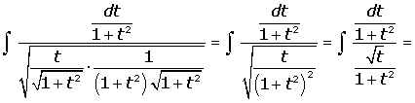
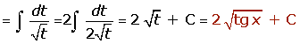

13
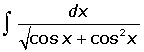
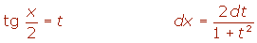
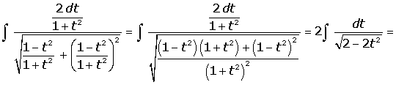
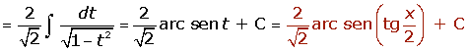

14
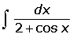
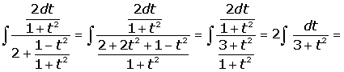
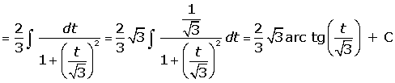
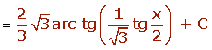

15
